FACULDADE CATÓLICA DO TOCANTINS

SISTEMAS DE INFORMAÇÃO

SISTEMA PARA LEITURA DE PARÂMETROS DE QUALIDADE DE ÁGUA PARA CRIATÓRIOS DE PEIXES

BOLSISTA: Álex Silva do Prado

ORIENTADOR (A): Prof. Marco Antonio Firmino de Sousa

Relatório Final, referente ao período de agosto/2013 a julho/2014, apresentado à Faculdade Católica do Tocantins - FACTO, como parte das exigências do PIBITI - FACTO/ CNPq.

Palmas/TO

Julho/2014

FACULDADE CATÓLICA DO TOCANTINS

SISTEMAS DE INFORMAÇÃO

RESUMO

SISTEMA PARA LEITURA DE PARÂMETROS DE QUALIDADE DE ÁGUA PARA CRIATÓRIOS DE PEIXES

O estudo e controle de robôs não faz parte de uma ciência nova, trata-se na verdade do casamento de áreas clássicas do conhecimento humano, como engenharia mecânica, a engenharia elétrica e a ciência da computação. Atualmente a robótica não limita-se aos parques industriais, mas tem sido amplamente utilizada nos lares e no meio rural.

Os possíveis benefícios deste novos usos, como em meio rural, são de ampliar a qualidade e aumento de produção de alimentos vegetais, como também de atender as legislações no que tange ao bem-estar animal, exigência cada vez mais presente aos produtores em busca de mercado externo.

O presente projeto pretende desenvolver o sistema de leitura de parâmetros de qualidade da água utilizando uma arquitetura aberta para monitoramento da qualidade da água em criatórios de peixes. O sistema será composto de hardware para acoplar os sensores viáveis e necessários ao monitoramento, como também possuirá uma parte lógica embarcada.

Data: ___/___/____

__________________ _______ ___________________________

Prof. ORIENTADOR BOLSISTA PIBIC

Marco Antonio Firmino de Sousa Álex Silva do Prado

Sumário

1 Introdução 4

2 Objetivos 6

2.1 Objetivos específicos 6

3 Materiais e Métodos 7

4 Resultados 8

4.1 Sensores 9

5 Discussões e Conclusão 11

6 Referências 12

# Introdução

O estudo e controle de robôs não faz parte de uma ciência nova, trata-se na verdade do casamento de áreas clássicas do conhecimento humano, como engenharia mecânica, responsável pelo estudo dos corpos em situações estática ou dinâmica, como também por formulações matemáticas, as quais buscam descrever o movimento espacial dos corpos, a engenharia elétrica com o intuito de desenvolver sensores e dispositivos eletrônicos e, por último, mas não menos importante, a ciência da computação com a tarefa de prover os algoritmos que darão a performance no cumprimento das ações pelos dispositivos robóticos Wallén (2008).

O termo robótica, apesar de amplamente difundido, ainda pode ser causador de equívocos conceituais. Como diferenciar um equipamento programável de um robô industrial? O primeiro é um dispositivo especialmente dedicado a uma tarefa, embora de uma maneira razoavelmente flexível. O segundo, pode ser retratado com as palavras de Craig Craig (1989): “se um dispositivo mecânico é programado para executar uma grande variedade de aplicações, é provavelmente um robô industrial”.

A utilização de robôs industriais, desde o século XVIII com a revolução industrial, tem como ponto de partida a automação. Esta, por sua vez, pode ser definida como o desenvolvimento de maquinário e outros dispositivos técnicos para substituir o trabalho manual concomitante com a busca por uma racionalização do processo produtivo Wallén (2008). Sendo este o principal motivo da expansão acentuada da robótica na indústria, a racionalização do processo produtivo resultou em aumento de produção e qualidade do produto final.

Além dos benefícios encontrados pela indústria que propiciaram a difusão da robótica, outro motivo se deve, mais recentemente, aos programas de incentivo e divulgação, como a iniciativa proposta em Osawa (1995) titulada por RoboCup, que busca seu desenvolvimento através de competições, pesquisa e inserção educacional de jovens e adultos. A RocoCup ao longo de seus mais de 10 anos fomentou a criação e evolução de robôs autônomos especializados para solucionar diversos tipos de problemas Kleiner and Steinbauer (2008), Martin (2001), Ellery (2000) e Sousa (2008). Destacando-se os robôs que possuem forte característica de inteligência computacional que buscam soluções de forma colaborativa através de equipes robóticas; visão local para reconhecimento de objetos, pessoas, obstáculos; além de todos os subproblemas encontrados para alcançar o objetivo de um time de robôs ser capaz de jogar futebol.

Atualmente é fato e comum a presença de diversos tipos de robôs nos parques industriais e invadindo o cotidiano da população nos países que possuem vocação para a robótica. Todavia, em torno dos grandes centros tecnológicos a robótica tem ganhado cada vez mais aplicações em campos antes não imagináveis, como na agricultura, pecuária, piscicultura, enfim, na vida rural.

Aplicações como a de Jian (2009), com a apresentação de um sistema robótico capaz de realizar a identificação com êxito de frutas e vegetais, aplicando-o na escolha de beringela com uso de algoritmo clássico da Inteligência Computacional, Fuzzy; O projeto de (Ren 2010) faz uso do mesmo algoritmo para controle dos bicos de uma máquina de pulverização agrícola; As aplicações robóticas voltadas para a área rural, como produção de alimentos, vegetal ou animal, buscam os mesmos benefícios firmados na indústria Edan (1999).

Os possíveis benefícios visam ampliar a qualidade e aumento de produção de alimentos vegetais, atender as legislações no que tange ao bem-estar animal, exigência cada vez mais presente aos produtores em busca de mercado externo. Em grandes fazendas produtoras de leite localizadas em Rochester (USA) é possível encontrar um robô leiteiro, responsável por todas as etapas da produção, desde a ordenha, análise e armazenamento do leite, até a higienização do curral e bem-estar animal Araújo (2009).

Quando se observa a grande utilização da robótica nos mais diversos campos em países como o Japão, Estados Unidos, China e Canadá, um texto de Asimov (1982) pode servir de reflexão: “Não importa se esses humanóides explodem ou não. Talvez sejam apenas uma isca para nos distrair, como você diz. Mas continua de pé o fato de que estamos um quarto de séculos atrasados em robótica, e isso pode ser fatal. Que outros avanços em robótica não nos tomarão de surpresa? A única solução é dirigir imediatamente, agora, toda a nossa força para um programa impacto de pesquisa robótica”.

O desenvolvimento de sistemas computacionais voltados para o agronegócio sem dúvida representa um grande avanço de qualidade, aumento de produção, sem contar que diversos procedimentos são passíveis de automatização, o que certamente geraria uma maior qualidade de vida aos produtores rurais.

O presente projeto pretende desenvolver o sistema de leitura de parâmetros de qualidade da água utilizando uma arquitetura aberta para monitoramento da qualidade da água em criatórios de peixes. O sistema será composto de hardware para acoplar os sensores viáveis e necessários ao monitoramento, como também possuirá uma parte lógica embarcada. Entende-se por viáveis os sensores que não implicam em grandes custos ao projeto, pois pretende-se disponibilizar à comunidade como um sistema funcional e de baixo custo.

# Objetivos

Com o intuito de sistematizar o manejo de criatórios de peixes e a qualidade do bioma onde será inserida a cultura, objetiva-se desenvolver o hardware necessário para monitoramento da qualidade da água gerando como respostas a quantidade de ração necessária aos peixes baseada nos parâmetros climáticos e da cultura. O principal objetivo deste trabalho é analisar as possíveis formar de compor o sistema com o intuito de definir uma arquitetura funcional e viável economicamente. A elaboração de um sistema capaz de fornecer a quantidade necessária de ração aos peixes de acordo com parâmetros monitorados no ambiente, como turgidez da água, luminosidade, oxigenação e temperatura, como também a espécie criada, a fase de crescimento ou engorda e quantidade de peixes no cultivar torna-se importante, do ponto de vista ambiental, pois espera-se não poluir a área da cultura com restos de ração e, do ponto de vista econômico, evitar de ter uma engorda ou crescimento menos acentuado por falta de alimento; do ponto computacional levantar uma arquitetura viável ao contexto do projeto.

## Objetivos específicos

* Desenvolver sistemas que garantam o monitoramento da qualidade da água de forma rápida e confiável;
* Planejar um arquitetura geral para o sistema de monitoramento remoto;
* Publicar artigos científicos para contribuir com a área em franca expansão;

# Materiais e Métodos

Com o intuito de atingir o objetivo proposto neste projeto, será adotada a seguinte metodologia de trabalho:

* Criar e desenvolver subprojetos de pesquisa com participação de acadêmicos do curso de Sistemas de Informação e Engenharia Elétrica voluntários;
* Levantamento das arquiteturas de sistemas embarcados solo;
* Levantamento das arquiteturas de sistemas embarcados distribuídos;
* Levantamento de sistemas operacionais embarcados para arquiteturas restritas (desempenho limitado);
* Análise das arquiteturas levantadas tendo como métricas, mas não somente essas, complexidade de implementação, custo de montagem e viabilidade no contexto da aplicação;
* Implementação da(s) arquiteturas eleitas ou uma híbrida;
* Desenvolver o esquema lógico de protótipos de sensores necessários ao projeto;
* Acompanhar o processo de projeto e programação, verificando se alcançam a solução dos problemas propostos, estimulando a criatividade dos acadêmicos e o trabalho cooperativo.
* Organizar e divulgar no âmbito do grupo de pesquisa, o calendário de eventos de robótica nos quais seja possível a submissão de artigos, palestras, oficinas ou minicursos.

O desenvolvimento de software, quando necessário, será diretamente dependente da arquitetura a ser escolhida, podendo-se utilizar a linguagem de programação C, C++, Java ou Python. A mais conveniente no que tange à produtividade dos envolvidos no projeto será a escolhida.

# Resultados

O principal resultado deste projeto é a definição de uma arquitetura distribuída, dotada de nós autônomos com a capacidade de percepção ambiente de parâmetros diversos. Cada nó é uma entidade e pode não apenas possuir uma arquitetura completamente particular, como qualquer conjunto de sensores ambientais. A Figura 4.1 ilustra a arquitetura global do sistema para monitoramento distribuído e configurável a qualquer quantidade de nós.

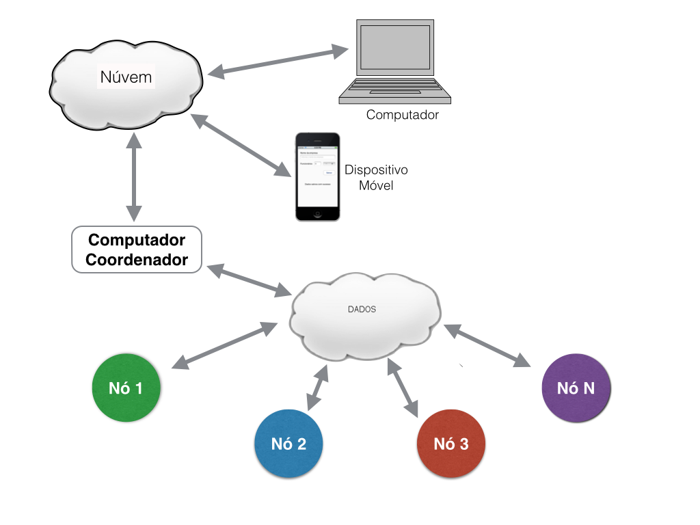

Figura 4.1 Arquitetura Global do Sistema

Na arquitetura global do sistema, cada nó é uma entidade computacional possuidora dos sensores de percepção ambiental. Para a implementação de nós de testes levantou-se a possibilidade de utilizar as arquiteturas Arduino, BeagleBoard, Raspberry PI e PIC, entretanto, sem a realização de construção dos nós com todas estas arquiteturas, escolheu-se utilizar a Arduino, tendo como principais critérios a ampla documentação disponível e seu baixo custo para aquisição. Na Seção 4.1 há maiores detalhes da construção dos nós computacionais.

O agrupamento de todos os dados coletados ocorre na entidade “Computador Coordenador”, implementado com a utilização da arquitetura Raspberry PI. Sua principal função é a de organizar os dados para que ocorra sua visualização, consulta e possíveis análises. Existindo alguma comunicação deste Coordenador com a internet, os dados ambientais serão publicados em sistema em nuvem para acesso por dispositivos móveis ou computadores.

Toda a comunicação entre os nós e o Coordenador ocorre com a utilização da biblioteca de comunicação desenvolvida por Santos (2013). O benefício introduzido por esta biblioteca é a capacidade de não fixar a comunicação em apenas um módulo físico específico de comunicação, como também, a não exigência de criação de um protocolo de comunicação.

## Sensores

Tendo em vista a falta de sensores comerciais disponíveis para aquisição que atendessem completamente às necessidades do projeto, decidiu-se construir nós sensores mínimos para validação, a princípio, da arquitetura global do sistema apresentada na Seção 4 deste trabalho. Elencou-se com parâmetros iniciais para validação dos nós da arquitetura global do sistema os sensores de temperatura, turbidez e condutividade elétrica. Todavia, somente o sensor de temperatura é encontrado comercialmente para aquisição, sendo necessária a construção de meio para obtenção prática dos valores de turbidez e condutividade da água, valores importantes para criação de peixes em tanque-rede.

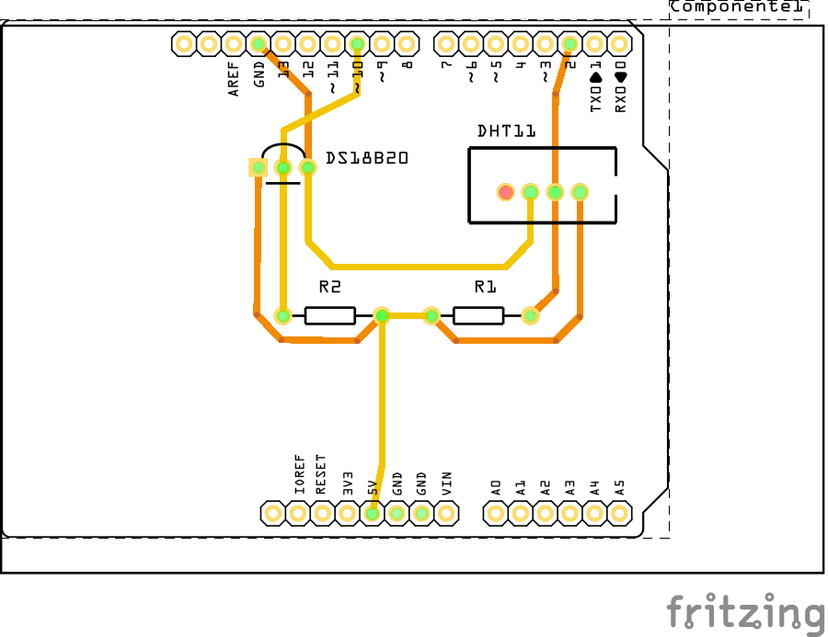

Figura 4.2 Diagrama PCB da Shield de Temperatura.

A Figura 4.2 apresenta o diagrama da placa do sensor de temperatura da água, temperatura e umidade do ar. Esta placa é considerada uma *shield* por possuir a característica de realizar o encaixe completo na área superior da placa computacional do nó, a Arduino, sem a necessidade de qualquer ação de solda, configuração ou montagem para que o sistema entre em funcionamento. O sistema passa a operar como encaixe e use.

Para a montagem do sensor de temperatura foi utilizado o componente eletrônico digital DS18B20 apropriado para leitura de líquidos, ou seja, apropriado para o contexto do projeto. Para a leitura do parâmetros do ar o sensor de temperatura e humidade DHT11 foi o escolhido. Além dos sensores, um resistor 4.7Ω, outro de 10Ω foram utilizados para a confecção da shield e realização de testes com o protótipo construído.

Para a montagem do sensor de Turbidez foi utilizado um IR receiver, um LED infrared, um resistor 220Ω em um esquema apresentado na Figura 4.3. Este sensor não existe comercialmente, e sua montagem respeitou os critérios apresentados no trabalho de Alves (2013).

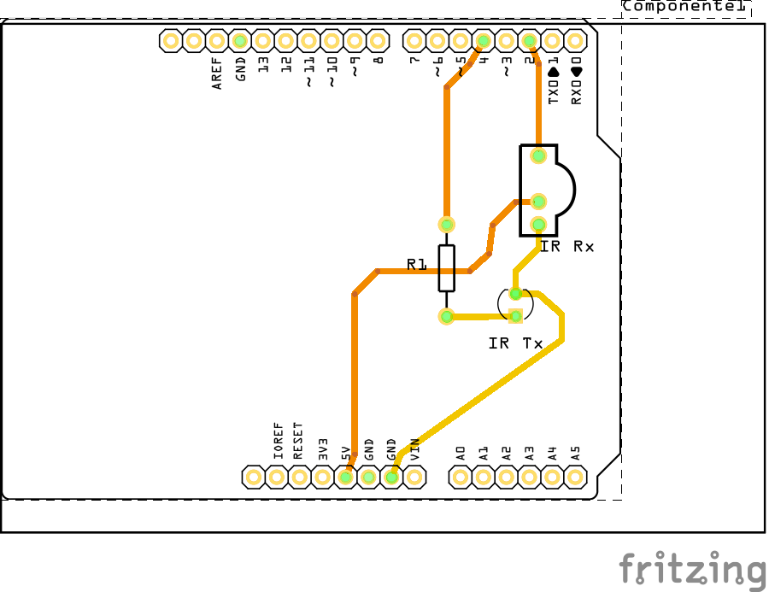

Figura 4.3 Diagrama PCB da Shield de Turbidez.

Após a montagem dos sensores utilizando prototipagem, deu-se início a etapa de agrupamento das bibliotecas necessárias para a implementação do código em linguagem de programação C, validando assim, o circuito planejado.

# Discussões e Conclusão

Ainda na fase inicial do projeto, durante a definição dos parâmetros a serem coletados da água para mensurar sua qualidade e apropriação para criação de peixes foram encontrados fatores limitantes que impediram o progresso no desenvolvimento dos requisitos levantados, visto que a intensão seria de coleta automática dos dados com uma arquitetura de baixo custo, entretanto, a inexistência de sensores digitais para os parâmetros levantados, como também a exigência de operação manual de alguns sensores, como o de pH, acabou por direcionar o projeto para o desenvolvimento de uma arquitetura global para um sistema automático, dinâmico e configurável para o projeto. Ação que não excluiu a implementação do planejamento inicial em escopo reduzido.

Segundo Rocha & Paulino (2007), as características que mais limitam a produção de peixes, em qualquer sistema de criação são as físicas como temperatura e transparência e as químicas como oxigênio dissolvido, pH, alcalinidade total, condutividade elétrica, salinidade, dureza, amônia, nitrito, nitrato. Definidos estes parâmetros, em outras fases do projeto foi constatado a inexistência sensores de baixo custo e que realizassem a coleta automática dos dados com a utilização do nó computacional baseado na arquitetura Arduino.

O trabalho de Alves (2013) foi considerado o ponto de partida para este projeto, contudo era necessário definir uma mudança que incrementasse este projeto. Com o levantamento de informações durante a pesquisa foi possível conhecer os parâmetros físicos, químicos e biológicos que definem um padrão de qualidade da água e a partir desses parâmetros foi construída uma seleção de parâmetros que definem um padrão de qualidade da água para prática da piscicultura. Braga (2002, apud Alves, 2013) caracteriza como parâmetros físicos da água a temperatura, sabor, odor, cor, turbidez, sólidos em suspensão, sólidos dissolvidos e condutividade elétrica; como parâmetros químicos: pH, alcalinidade, dureza, cloretos, ferro e manganês, nitrogênio, fósforo, fluoretos, oxigênio Dissolvido (OD), componentes inorgânicos e componentes orgânicos e como parâmetros biológicos: coliformes fecais e algas. A construção de nós computacionais que levantem todos estes parâmetros e forneçam uma maneira online de visualizá-los, sendo ainda de baixo custo, é o ponto ideal para o projeto, entretanto, não é possível sua construção com a tecnologia de sensores digitais existentes neste momento.

Todavia, arquitetura planejada e construída neste projeto, e a facilidade de modularização dos nós computacionais, tornam o caminho ao ponto ideal um pouco mais curto.

# Referências

Alves, A. R (2013). **Telemetria no monitoramento e controle do ambiente de piscicultura.** Relatório final PIBIC/PIBITI 2013. Instituto Federal de Educação, Ciência e Tecnologia de Goiás.

Araújo, N. (2009). **Robô é responsável pela produção de leite em fazenda nos EUA**. Globo Rural.

Asimov, I. (1982). **Nós, Robôs**. São Paulo, Hemus Editora Ltda.

Craig, J. J. (1989). **Introduction to robotics mechaniscs and control**, Addison-Wesley Publishing Company Inc.

Edan, Y. (1999). **Food and Agriculture robotics**. Handbook of Industrial Robotics.

Jian, S. (2009). **Research on image-based fuzzy visual servo for picking robot**. IFIP International Federation for Information Processing. Springer. Computer and Computing Technologies in Agriculture II. 1.

Kleiner, A. and G. Steinbauer (2008). "**Automated Learning of Models for the Diagnosis of Robot Control Software**." OEGAI Journal 27(3): 23-27.

Ellery, A. (2000). **An introduction to space robotics**. London ; New York

Martin, M. C. (2001). **The simulated evolution of robot perception Thesis** (Ph D ), Carnegie Mellon University, The Robotics Institute, Carnegie Mellon University, 2001.

Osawa, H. K. M. A. Y. K. I. N. a. E. (1995). "**RoboCup: The Robot World Cup Initiative.**"

Ren, J. (2010). **Nozzle Fuzzy Controller of Agricultural Sprayning Robot Aiming Toward Crop Rows**. IFIP International Federation for Information Processing: 198-206.

Santos, E. L. (2013). **Desenvolvimento de uma biblioteca transparente de comunicação sem fio para microcontrolador**. Trabalho de conclusão de curso. Faculdade Católica do Tocantins.

Sousa, M. A. F. d. (2008). **Uma plataforma para a cooperação autônoma de múltiplos robôs.** Mestrado, Instituto Militar de Engenharia.

Wallén, J. (2008). **The history of the industrial robot, Automatic Control at Linköpings universitet**.